(*) Campos obligatorios

CERTIFICADO DE APROBACIÓN DE CUENTAS ANUALES DE LA ENTIDAD
Nombre entidad NO inscripción Entidad:
  LUB BALONMANO ZONZAMAS
  203-1939/85A

JUAN JOSE RIVERA ORTEGA
Nombre y Apellidos 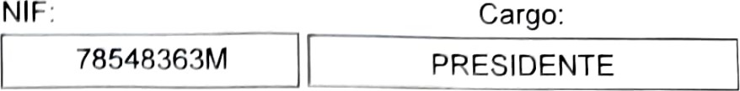
OMAIRA DEL MAR HERRERA GOMEZ
Nombre y Apellidos 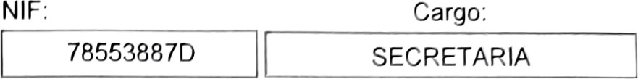

CERTIFICA
ll.a | Depósito de cuentas anuales en el Registro de Entidades Deportivas de Canarias
Que según consta en el Acta de la Asamblea General, convocada al efecto y celebrada
Localidad Fecha
  SAN BARTOLOME
  17 de julio de 2025
validamente constituida conforme los Estatutos sociales, se aprobaron en votación por mayoría cualificada y suficiente, así como solicitar su depósito en el Registro de Entidades Deportivas de Canarias, del siguiente:
Ejercicio Económico
2024
Y para que conste y surta efectos ante el Registro de Entidades Deportivas de Canarias, se expide y firma el presente, con firma y Visto Bueno de la persona titular de la Presidencia, en
Localidad Fecha
  SAN BARTOLOME
  17 de julio de 2025

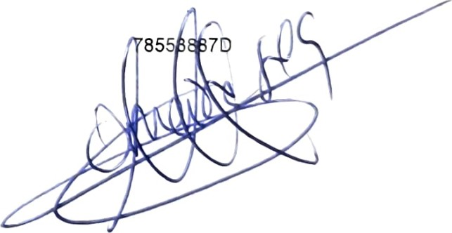
JUAN JOSE 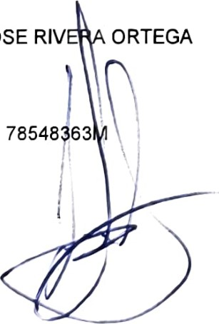RIV OMAIRA DEL MAR HERRERA GOMEZ

